OBAVIJEST ZA POTROŠAČE
Opoziv proizvoda
Kocke za juhu “Pho Ga”, Bao Long, 75g

Državni inspektorat Republike Hrvatske obavještava potrošače o opozivu proizvoda Kocke za juhu “Pho Ga”, 75g, trgovačkog brenda Bao Long, LOT 3532, svih rokova trajanja i serija, zbog alergena (soja) koji nije naveden na deklaraciji proizvoda.

Proizvod nije u skladu s Uredbom 178/2002 o utvrđivanju općih načela i uvjeta zakona o hrani, osnivanju Europske agencije za sigurnost hrane te utvrđivanju postupaka u područjima sigurnosti hrane i Uredbom (EZ) br. 1169/2011 Europskog parlamenta i Vijeća od 25. listopada 2011. o pružanju informacija o hrani potrošačima, kojom se izmjenjuju i dopunjuju Uredbe (EC) br. 1924/2006 i (EC) br. 1925/2006 Europskog parlamenta i Vijeća Direktive 2000/13 / EZ Europ-skog parlamenta i Vijeća, Direktive Komisije 2002/67 / EZ i Direktive Komisije 2002/67 / EZ 2008/5 / EZ i Uredbe Komisije (EZ) br. 608/2004.

Detalji o opozivu dostupni su na web stranici subjekta u poslovanju s hranom https://pekinska-patka.com.hr/category/novosti/
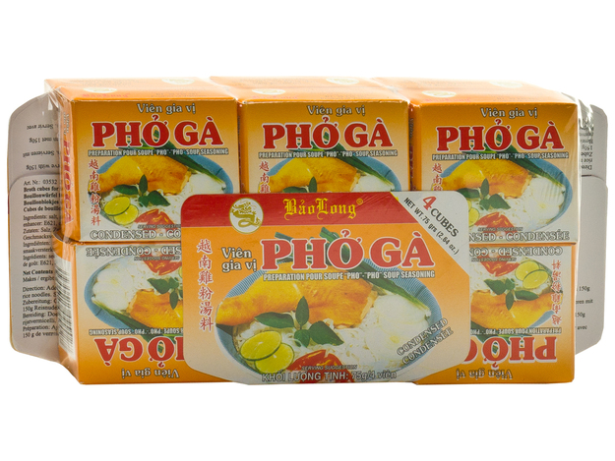

Podaci o proizvodu:
Zemlja podrijetla: Vijetnam
Dobavljač: Heuschen & Schrouff, Sperwerweg 7, Landgraaf, Nizozemska
Stavlja na tržište: PEKINŠKA PATKA j.d.o.o., Zagreb

Obavijest se odnosi isključivo na proizvod sa gore navedenim podacima

